오픈소스전문프로젝트 2주차 2번과제

2016038036 김선준

1.프로젝트 생성

프로젝트의 정보 입력

Application Name : 프로젝트의 이름과 동일하다

Company Domain : 필자가 가정한 가상 주소

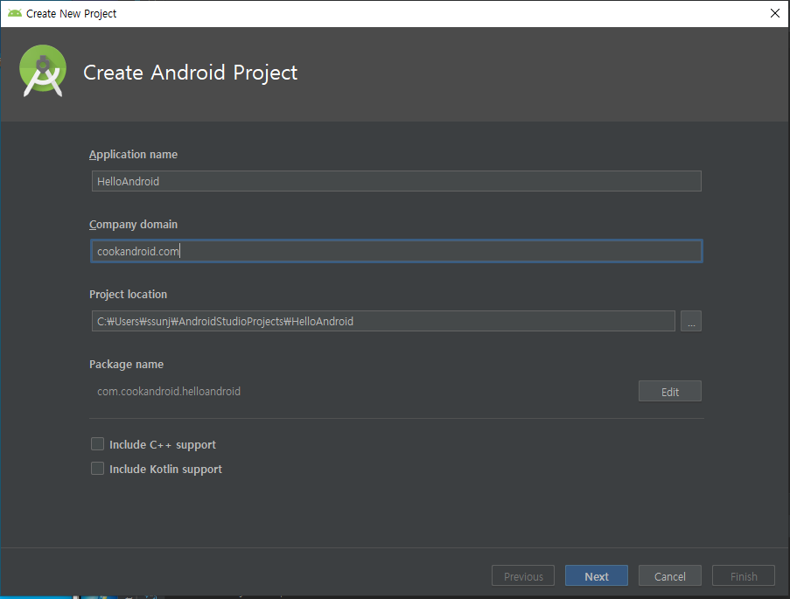Project location : 적당한 폴더 지정

Select the form factors and minimum SDK 항목에서 앱을 실행할 환경 선택

(사진에선 Phone and Tablet)

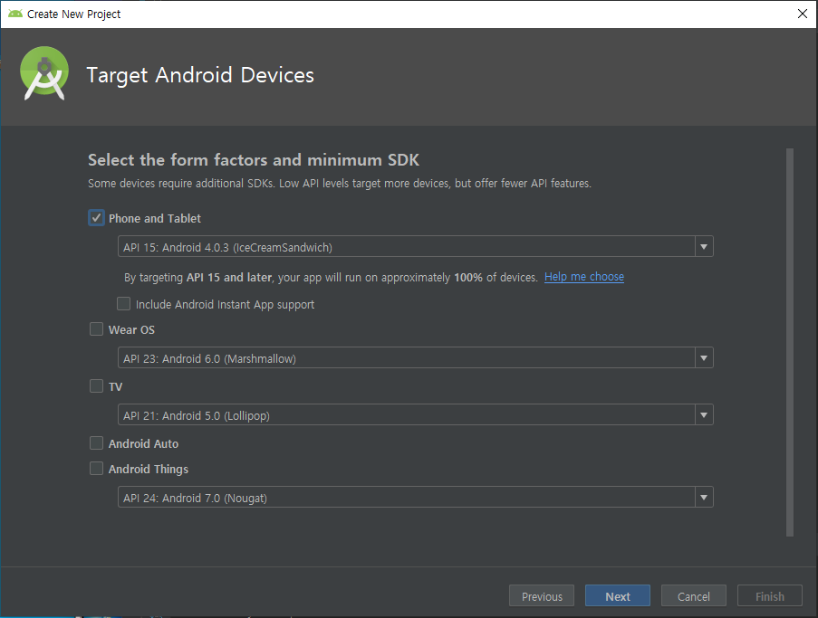

Empty Activity 선택

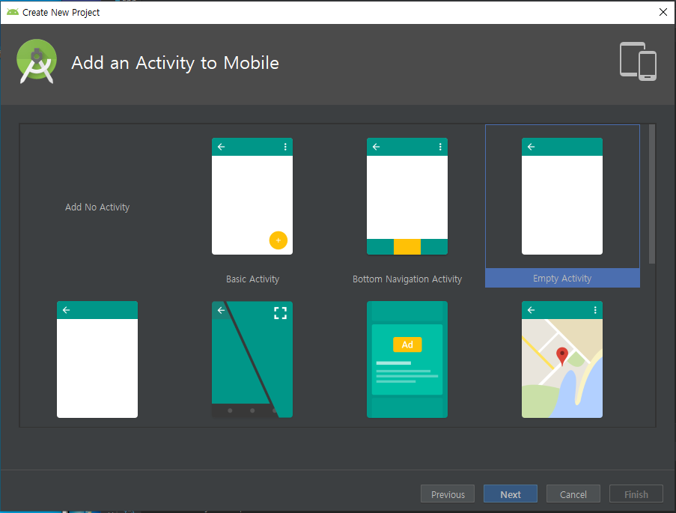

Configure Activity 창도 디폴트로 설정

(Activity Name : 기본 소스인 Java 파일 이름으로 지정,

Layout Name : 기본 화면인 XML 파일 이름으로 지정)

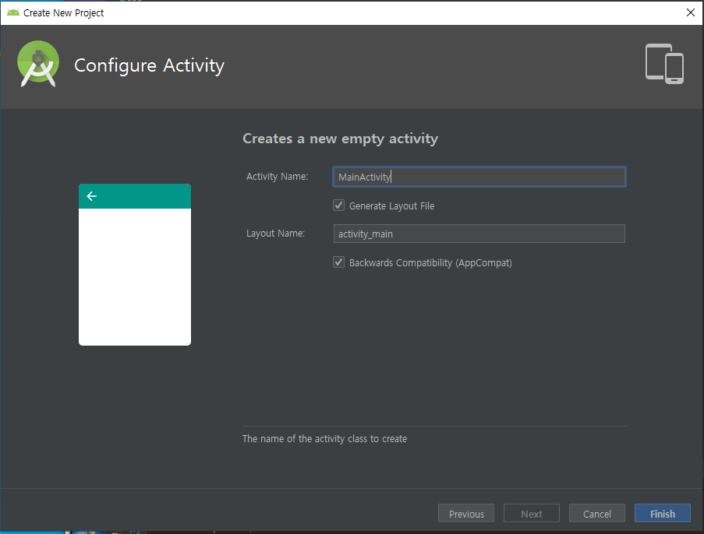

생성완료

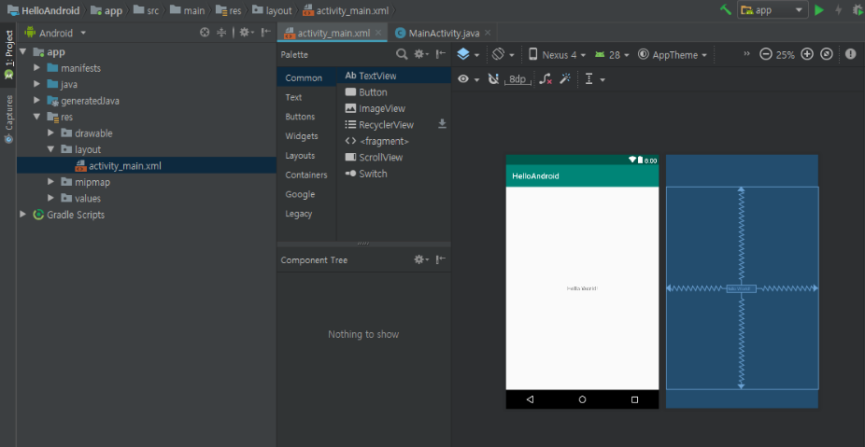

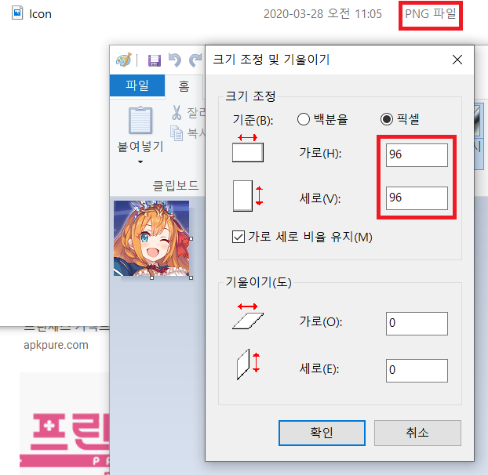

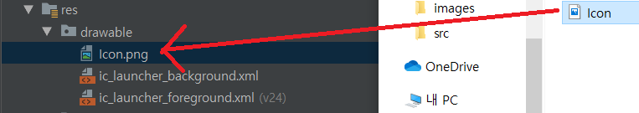

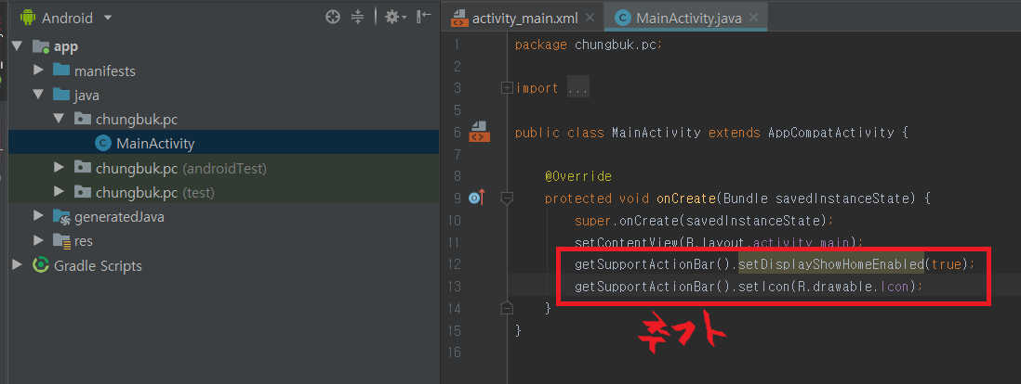

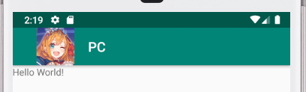

2016038011 강동일

2. 화면 디자인 및 편집

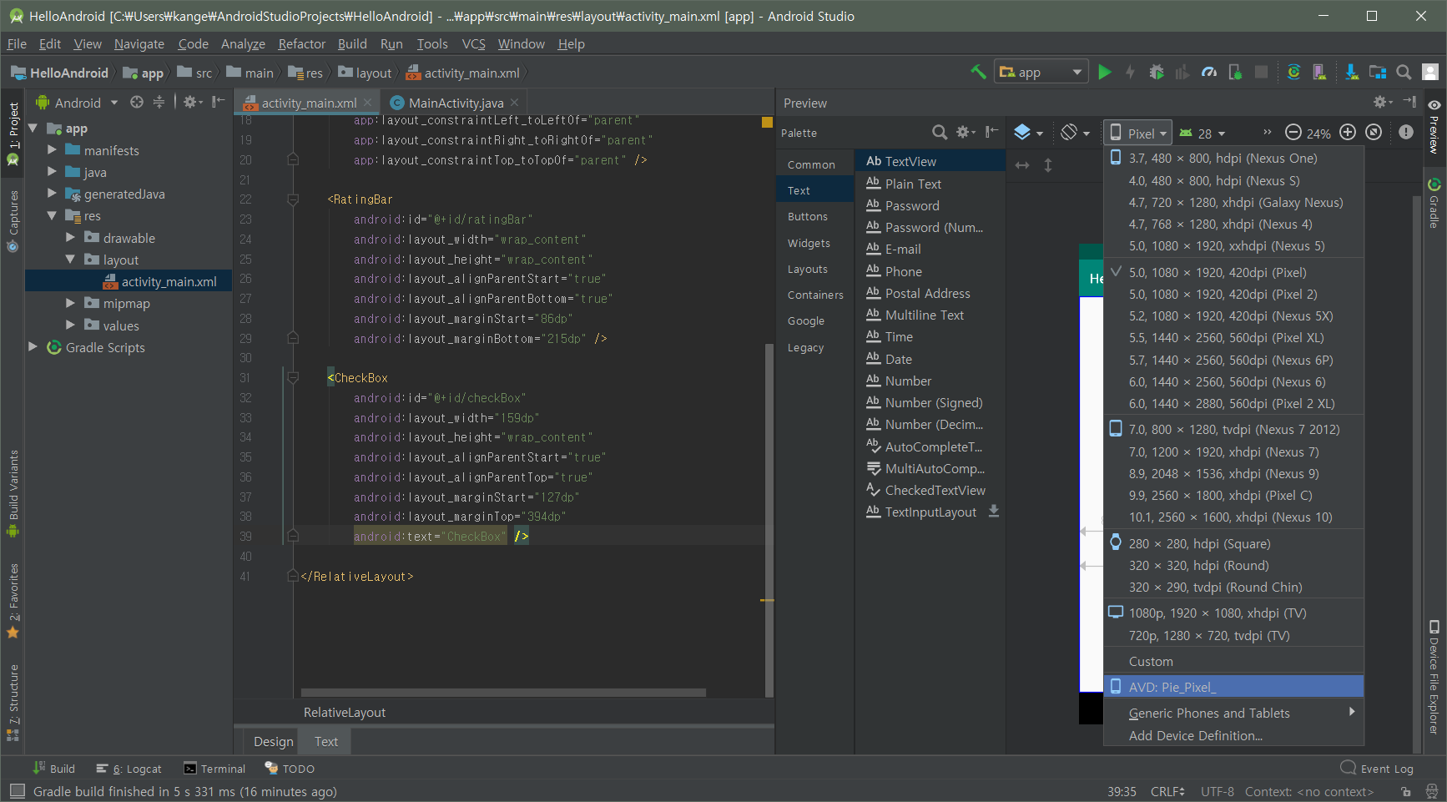

(1) 우선적으로 이전에 설정한 AVD의 화면으로 설정합니다.

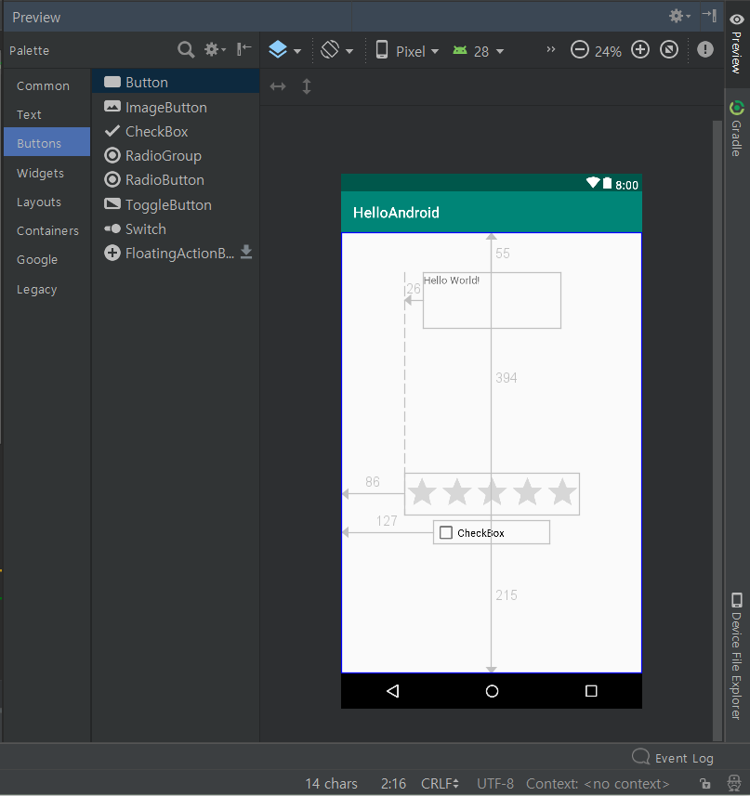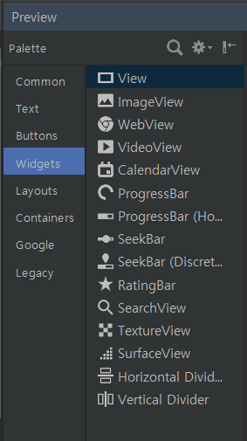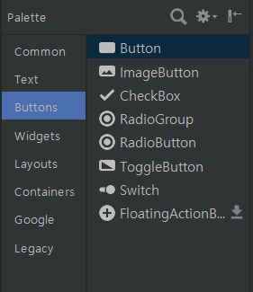

(2) Palette창에서 Widgets부분과 Buttons부분에서 원하는 것을 Drag합니다.

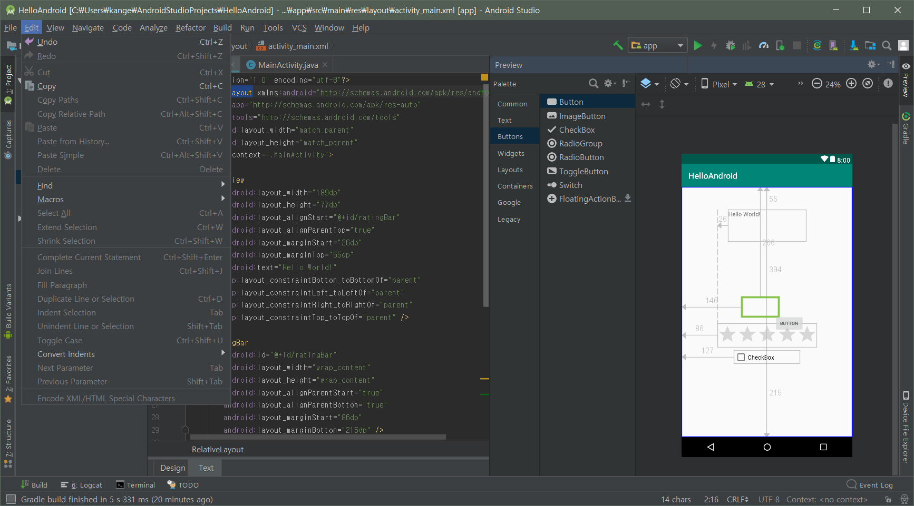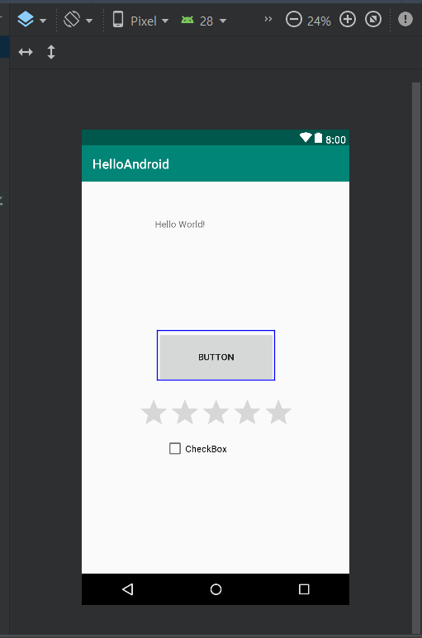

(3) Buttons에서 Button을 추가합니다. 이후 자신이 원하는 크기로 설정합니다.

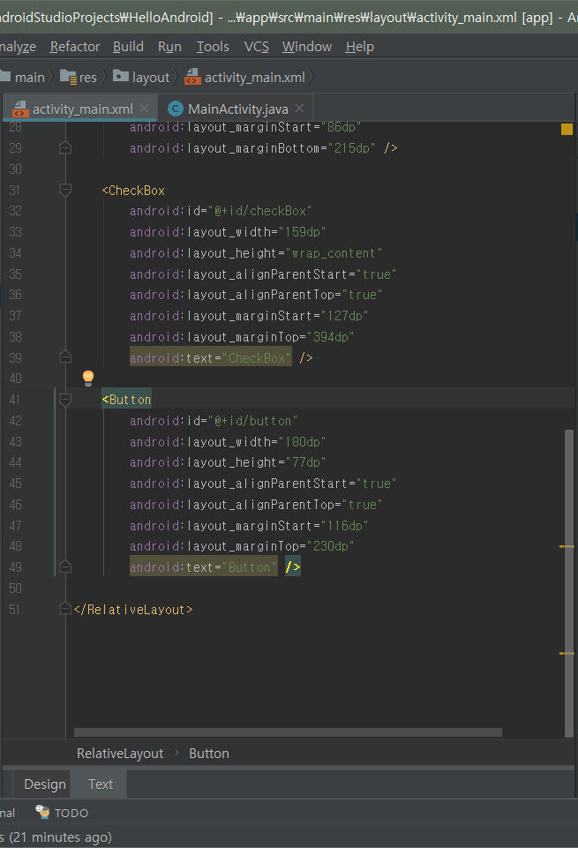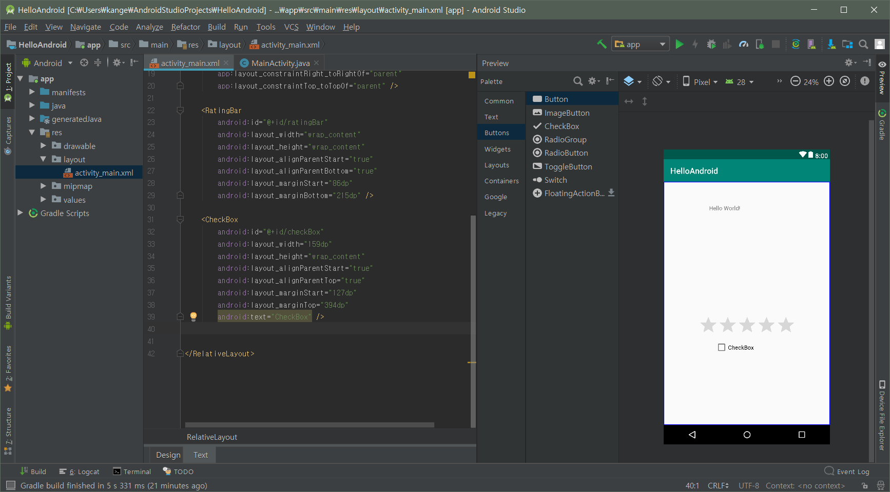

(4) Button을 추가하면 activity_main.xml에도 <Button ... />이 추가됩니다.

<Button ... />를 지우게 되면 Design에서도 Button이 사라집니다.

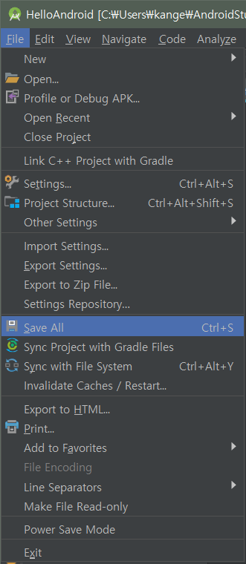 (5) [File] > [Save All] 또는 Ctrl+S 로 작업한 내용을 저장합니다.

2016038021 신익수

3.메인 Java코드 확인, 수정, 작성하는 방법

Hello Android프로그램의 메인 Java코드는

프로젝트 트리에서 app > java > com.example.user.helloandroid > MainActivity

에서 볼 수 있다.

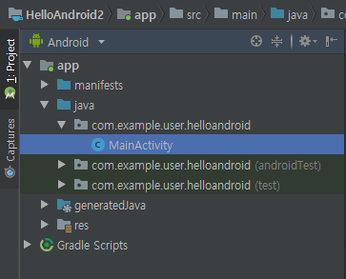

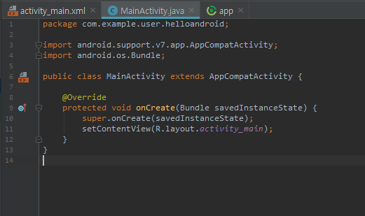

프로젝트 실행, 확인

프로젝트의 실행은 여러 방법이 있다.

위에 메뉴 Run > Run ‘app’

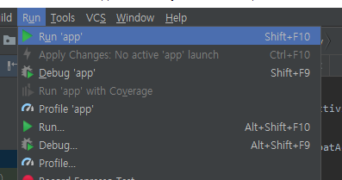

2. 위 빠른 실행 메뉴 중 ▶ 모양의 Run ‘app’

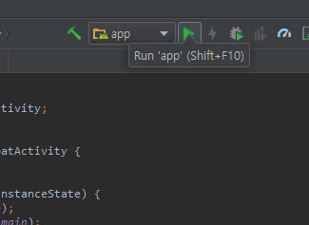

3. Shift + F10

실행하면 이러한 어떤 기종으로 AVD를 실행할지 선택을 하는데 PIXEL로 실행하겠다.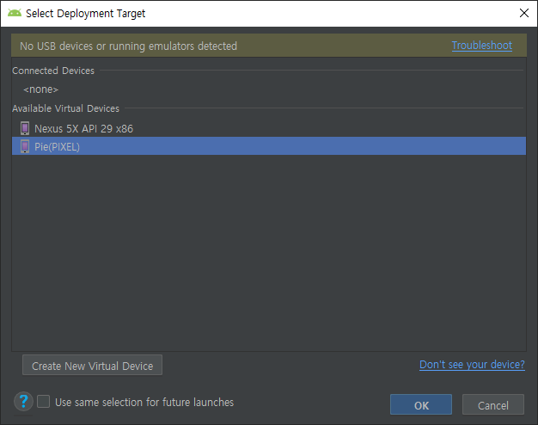

실행하게 되면 가상 안드로이드가 부팅 후 어플리케이션이 실행이 된다.

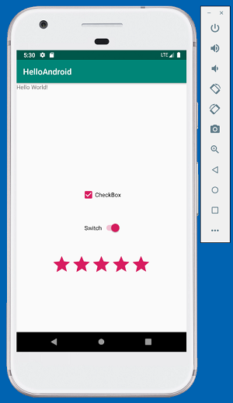

체크박스, 스위치, 등의 버튼들이 잘 작동되는 것을 볼 수 있다.

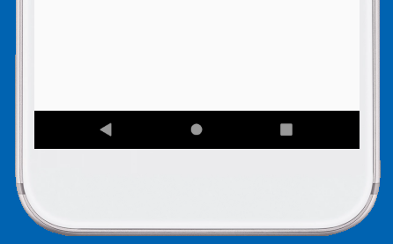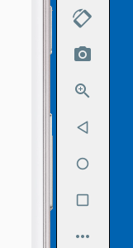

아래쪽의 ◀버튼이나 우측 메뉴의 ◁버튼을 누르면 홈 화면으로 돌아갈 수 있다.

2016038012 고우영

4. 아이콘 변경

(1) 아이콘 세팅



기본적으로 PNG파일에 96*96을 기본으로 합니다.

(2) 아이콘 추가



이때 아이콘의 이름을 모두 영어 소문자로 해야합니다.

(3) 코드 추가



getSupportActionBar().setDisplayShowHomeEnabled(true);

getSupportActionBar().setIcon(R.drawable.icon);

사진의 자리에 두줄의 코드를 추가해줍니다.

(4) 변경 완료



실행 시 아이콘이 표시됩니다.